Załącznik 3_2
Specyfikacja zamówienia – Uniwersytet Morski w Gdyni
2 – Gadżety
Zamówienie podstawowe – gadżety standardowe

Pozycja 1 - Okulary przeciwsłoneczne granatowe
L.p. | Cecha | Wymagane parametry
1. | Opis | Okulary przeciwsłoneczne z PC, w kolorze granatowym (jak najbardziej zbliżone do odcienia CMYK 100, 70, 0, 50) Ochrona przed promieniowaniem UV400
2. | Materiał | PC
3. | Wymiary | Uniwersalna wielkość – unisex
4. | Technologia znakowania/  Treść znakowania | Nadruk logo w kolorze białym.
5. | Projekt | Przygotowanie wizualizacji - projektu oznakowania polo leży po stronie Wykonawcy, prosimy o przesłanie go do akceptacji Zamawiającego. Zleceniodawca prześle logotyp.
6. | Transport | Do siedziby Uniwersytetu Morskiego w Gdyni. Koszt transportu  i rozładunku po stronie Wykonawcy.
7. | Pakowanie | Każda sztuka pakowana w woreczek ochronny
8. | Ilość | 200 szt.
9. | Próbka | Wymagana próbka produktu z każdego rodzaju (damska i męska) zgodna z powyższym opisem. Zamawiający dopuszcza próbkę produktu bez oznakowania.

Pozycja 2 - Butelka termiczna stalowa
L.p. | Cecha | Wymagane parametry
1. | Opis | Butelka termiczna na wodę, stalowa, poj. 830 ml. o podwójnych ściankach
2. | Materiał | Stal nierdzewna
3. | Wymiary | ca. 7,9 x 28,2 cm.
4. | Technologia znakowania/  Treść znakowania | Nadruk logo w kolorze granatowym lub białym (gumowany może?)
5. | Projekt | Przygotowanie wizualizacji - projektu oznakowania polo leży po stronie Wykonawcy, prosimy o przesłanie go do akceptacji Zamawiającego. Zleceniodawca prześle logotyp.
6. | Transport | Do siedziby Uniwersytetu Morskiego w Gdyni. Koszt transportu  i rozładunku po stronie Wykonawcy.
7. | Pakowanie | Każda sztuka pakowana w woreczek ochronny
8. | Ilość | 50 szt.
9. | Próbka | Wymagana próbka produktu zgodna z powyższym opisem. Zamawiający dopuszcza próbkę produktu bez oznakowania.

Pozycja 3 - Etui wodoodporne na telefon
L.p. | Cecha | Wymagane parametry
1. | Opis | Etui wodoodporne na telefon, wielofunkcyjne, z regulowanym paskiem i zamkiem sprężynowym. Przezroczyste, z hermetycznym zamknięciem.
2. | Materiał | PVC
3. | Wymiary | 9,5 x 24 cm.
4. | Technologia znakowania/  Treść znakowania | Nadruk logo w kolorze białym.
5. | Projekt | Przygotowanie wizualizacji - projektu oznakowania polo leży po stronie Wykonawcy, prosimy o przesłanie go do akceptacji Zamawiającego. Zleceniodawca prześle logotyp.
6. | Transport | Do siedziby Uniwersytetu Morskiego w Gdyni. Koszt transportu  i rozładunku po stronie Wykonawcy.
7. | Pakowanie | Każda sztuka pakowana w woreczek ochronny
8. | Ilość | 200 szt.
9. | Próbka | Wymagana próbka produktu zgodna z powyższym opisem. Zamawiający dopuszcza próbkę produktu bez oznakowania

Pozycja 4 - Ręcznik sportowy granatowy
L.p. | Cecha | Wymagane parametry
1. | Opis | Ręcznik sportowy granatowy (w kolorze granatowym (jak najbardziej zbliżonym do odcienia CMYK 100, 70, 0, 50)
2. | Materiał | RPET poliester 160 g/m2
3. | Wymiary | 50 x 100 cm.
4. | Technologia znakowania/  Treść znakowania | Haftowane logo w kolorze białym.
5. | Projekt | Przygotowanie wizualizacji - projektu oznakowania polo leży po stronie Wykonawcy, prosimy o przesłanie go do akceptacji Zamawiającego. Zleceniodawca prześle logotyp.
6. | Transport | Do siedziby Uniwersytetu Morskiego w Gdyni. Koszt transportu  i rozładunku po stronie Wykonawcy.
7. | Pakowanie | Każda sztuka pakowana w woreczek ochronny
8. | Ilość | 100 szt.
9. | Próbka | Wymagana próbka produktu zgodna z powyższym opisem. Zamawiający dopuszcza próbkę produktu bez oznakowania

Pozycja 5 - Maskotka Wilczek Morski
L.p. | Cecha | Wymagane parametry
1. | Opis | Maskotka Wilczek Morski z logo UMG  (typu FANG lub równoważny)
2. | Materiał | Plush, poliester
3. | Wymiary | 14 cm.
4. | Technologia znakowania/  Treść znakowania | Logo nadrukowane na chustce lub metce
5. | Projekt | Przygotowanie wizualizacji - projektu oznakowania polo leży po stronie Wykonawcy, prosimy o przesłanie go do akceptacji Zamawiającego. Zleceniodawca prześle logotyp.
6. | Transport | Do siedziby Uniwersytetu Morskiego w Gdyni. Koszt transportu  i rozładunku po stronie Wykonawcy.
7. | Pakowanie | Każda sztuka pakowana w woreczek ochronny
8. | Ilość | 100 szt.
9. | Próbka | Wymagana próbka produktu zgodna z powyższym opisem. Zamawiający dopuszcza próbkę produktu bez oznakowania

Pozycja 6 - Koc polarowy w pokrowcu ze sznurkiem
L.p. | Cecha | Wymagane parametry
1. | Opis | Koc polarowy w pokrowcu ze sznurkiem. Granatowy  (w kolorze jak najbardziej zbliżone do odcienia CMYK 100, 70, 0, 50).
2. | Materiał | Polar o gramaturze 180 g.m2.
3. | Wymiary | 150x120 cm.
4. | Technologia znakowania/  Treść znakowania | Logo haftowane – wymiar 270 x 190 mm.
5. | Projekt | Przygotowanie wizualizacji - projektu oznakowania polo leży po stronie Wykonawcy, prosimy o przesłanie go do akceptacji Zamawiającego. Zleceniodawca prześle logotyp.
6. | Transport | Do siedziby Uniwersytetu Morskiego w Gdyni. Koszt transportu  i rozładunku po stronie Wykonawcy.
7. | Pakowanie | Każda sztuka pakowana w woreczek ochronny
8. | Ilość | 100 szt.
9. | Próbka | Wymagana próbka produktu zgodna z powyższym opisem. Zamawiający dopuszcza próbkę produktu bez oznakowania

Pozycja 7 - Zestaw 4 ołówków
L.p. | Cecha | Wymagane parametry
1. | Opis | Zestaw 4 ołówków o twardości HB z drewna barwionego na czarno. Pakowany w czarne matowe opakowanie upominkowe.
2. | Materiał | Drewno lipowe barwione na czarno, opakowanie czarne papierowe, matowe
3. | Wymiary | S247 x W 67 x G 7 mm.
4. | Technologia znakowania/  Treść znakowania | Tamponodruk 40 x 40 mm
5. | Projekt | Przygotowanie wizualizacji - projektu oznakowania polo leży po stronie Wykonawcy, prosimy o przesłanie go do akceptacji Zamawiającego. Zleceniodawca prześle logotyp.
6. | Transport | Do siedziby Uniwersytetu Morskiego w Gdyni. Koszt transportu  i rozładunku po stronie Wykonawcy.
7. | Pakowanie | Każda sztuka pakowana w woreczek ochronny
8. | Ilość | 100 szt.
9. | Próbka | Wymagana próbka produktu zgodna z powyższym opisem. Zamawiający dopuszcza próbkę produktu bez oznakowania

Pozycja 8 - Parasol składany krótki granatowy
L.p. | Cecha | Wymagane parametry
1. | Opis | Parasol składany krótki , granatowy (kolorze jak najbardziej zbliżone do odcienia CMYK 100, 70, 0, 50).
2. | Materiał | poliester 190T, metal
3. | Wymiary | Średnica ca. 1280 mm, dł. 1010 mm
4. | Technologia znakowania/  Treść znakowania | Sitodruk S1, termotransfer sitodrukowy TS2
5. | Projekt | Przygotowanie wizualizacji - projektu oznakowania polo leży po stronie Wykonawcy, prosimy o przesłanie go do akceptacji Zamawiającego. Zleceniodawca prześle logotyp.
6. | Transport | Do siedziby Uniwersytetu Morskiego w Gdyni. Koszt transportu  i rozładunku po stronie Wykonawcy.
7. | Pakowanie | Każda sztuka pakowana w woreczek ochronny
8. | Ilość | 20 szt.
9. | Próbka | Wymagana próbka produktu zgodna z powyższym opisem. Zamawiający dopuszcza próbkę produktu bez oznakowania

Pozycja 9 - Parasol składany automatyczny granatowy
L.p. | Cecha | Wymagane parametry
1. | Opis | Parasol składany automatyczny, granatowy  (kolorze jak najbardziej zbliżone do odcienia CMYK 100, 70, 0, 50).
2. | Materiał | poliester 190T, drewno
3. | Wymiary | Średnica ca. 1040 mm, dł. 880 mm
4. | Technologia znakowania/  Treść znakowania | Sitodruk S1, termotransfer sitodrukowy TS2
5. | Projekt | Przygotowanie wizualizacji - projektu oznakowania polo leży po stronie Wykonawcy, prosimy o przesłanie go do akceptacji Zamawiającego. Zleceniodawca prześle logotyp.
6. | Transport | Do siedziby Uniwersytetu Morskiego w Gdyni. Koszt transportu  i rozładunku po stronie Wykonawcy.
7. | Pakowanie | Każda sztuka pakowana w woreczek ochronny
8. | Ilość | 20 szt.
9. | Próbka | Wymagana próbka produktu zgodna z powyższym opisem. Zamawiający dopuszcza próbkę produktu bez oznakowania

Pozycja 10 - Brelok metalowy koło sterowe
L.p. | Cecha | Wymagane parametry
1. | Opis | Brelok metalowy w kształcie koła sterowego z metalowym kółkiem  do zaczepienia np. do kluczy. Cały brelok wyłącznie w kolorze srebrnym. Pakowany w czarny, elegancki kartonik.  Zdjęcie produktu i opakowania zaprezentowane zostało w pkt. 8.
2. | Materiał | Metal – cały brelok wykonany wyłącznie z metalu bez dodatków z innego tworzywa lub materiałów.
3. | Wymiary | ok. 4,5 x 4,0 x 0,5 cm
4. | Technologia znakowania/  Treść znakowania | Grawer dwustronny, I strona - logo Uniwersytetu Morskiego w Gdyni  w języku polskim, II strona – logo Uniwersytetu Morskiego w Gdyni  w języku angielskim.  Pole znaczenia – największa możliwa powierzchnia do oznakowania  z każdej ze stron. Przykład oznakowanego produktu poniżej.  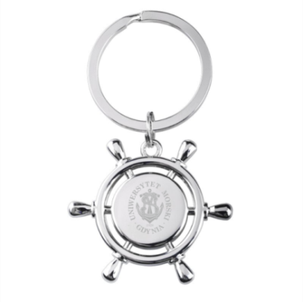  I strona  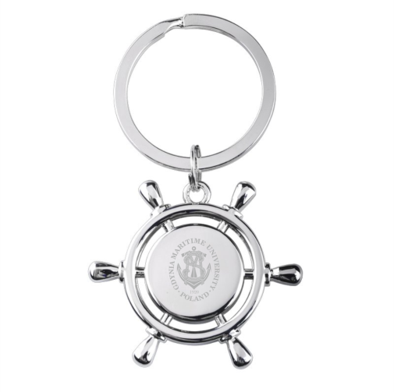  II strona
5. | Projekt | Przygotowanie wizualizacji i projektu do akceptacji po stronie Wykonawcy.
6. | Transport | Do siedziby Uniwersytetu Morskiego w Gdyni. Koszt transportu  i rozładunku po stronie Wykonawcy.
7. | Pakowanie | Każdy brelok pakowany w czarny, elegancki kartonik. Całość zamówienia pakowana w karton zbiorczy z etykietą zawierającą nazwę produktu  i ilość produktu w kartonie.
8. | Zdjęcie produktu  i opakowania | 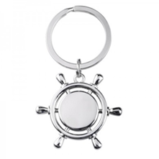  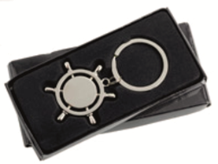
9. | Ilość | 100 sztuk

Pozycja 11 - Brelok metalowy żaglówka
L.p. | Cecha | Wymagane parametry
1. | Opis | Brelok metalowy w kształcie żaglówki z metalowym kółkiem  do zaczepienia np. do kluczy. Cały brelok wyłącznie w kolorze srebrnym.  Brelok kształtem przypomina żaglówkę. Posiada dwa wyraźnie oddzielone pustą przestrzenią żagle, jeden duży żagiel i jeden mały żagiel. Pod żaglami występuje łącznik, który łączy żagle z pokładem. Brelok przyczepiony jest bezpośrednio do metalowego kółka. Pomiędzy brelokiem, a metalowym kółkiem nie ma żadnego metalowego łańcuszka. Brelok pakowany jest  w czarny, elegancki kartonik.  Zdjęcie produktu i opakowania zaprezentowane zostało w pkt. 8.
2. | Materiał | Metal – cały brelok wykonany wyłącznie z metalu bez dodatków z innego tworzywa lub materiałów.
3. | Wymiary | ok. 3,9 x 5,6 x 0,4 cm
 | Technologia znakowania/  Treść znakowania | Grawer dwustronny, I strona – logo Uniwersytetu Morskiego w Gdyni  w języku polskim, II strona – logo Uniwersytetu Morskiego w Gdyni  w języku angielskim.  Pole znaczenia – największa możliwa powierzchnia do oznakowania  z każdej ze stron.  Przykład oznakowanego produktu poniżej.  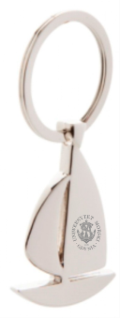  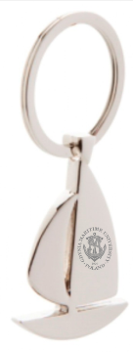  I strona  II strona
5. | Projekt | Przygotowanie wizualizacji i projektu do akceptacji po stronie Wykonawcy.
6. | Transport | Do siedziby Uniwersytetu Morskiego w Gdyni. Koszt transportu  i rozładunku po stronie Wykonawcy.
7. | Pakowanie | Każdy brelok pakowany w czarny, elegancki kartonik. Całość zamówienia pakowana w karton zbiorczy z etykietą zawierającą nazwę produktu i ilość produktu w kartonie.
8. | Zdjęcie produktu  i opakowania | 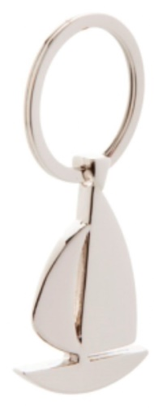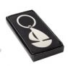
9. | Ilość | 100 szt.

Pozycja 12 - Długopis metalowy
L.p. | Cecha | Wymagane parametry
1. | Opis | Długopis metalowy, błyszczący o klasycznym kształcenie, w kolorze niebieskim ze srebrnymi elementami, 3 ringami i klipem. Długopis zawiera standardowy, wymienny wkład w kolorze niebieskim.  Zdjęcie produktu zaprezentowano w pkt. 11.
2. | Materiał | Metal, aluminium (bez dodatków plastikowych w korpusie głównym).
3. | Wymiary (szer./wys./gł.) | ok. 140 mm x 10 mm x 10 mm
4. | Chowanie wkładu | Włącznik przyciskowy
5. | Treść znakowania | - I strona: napis „Uniwersytet Morski w Gdyni”  - II strona: napis „www.umg.edu.pl”
6. | Kolor znakowania/  Technologia znakowania | dwustronny grawer laserowy na korpusie.  Uwaga: grawerowane logotypy oraz inne elementy muszą być czytelne, wyraźne i trwałe.  Wizualizacja oznakowania produktu zaprezentowana w pkt. 12.
7. | Pole znakowania | Na korpusie, maksymalna powierzchnia do wykorzystania na korpusie, ok. 6 × 55 mm, dwie strony długopisu. Do uzgodnienia z Zamawiającym.
8. | Projekt | Przygotowanie wizualizacji i projektu do akceptacji po stronie Wykonawcy.
9. | Transport | Do siedziby Uniwersytetu Morskiego w Gdyni. Koszt transportu  i rozładunku po stronie Wykonawcy.
10. | Pakowanie | Każdy długopis pakowany w foliowy woreczek ochronny. Dodatkowo pakowane po 50 szt. w kartoniku, a następnie pakowane w karton zbiorczy z etykietą zawierającą opis tj. nazwę produktu oraz ilość  w kartonie.
11. | Zdjęcie produktu | 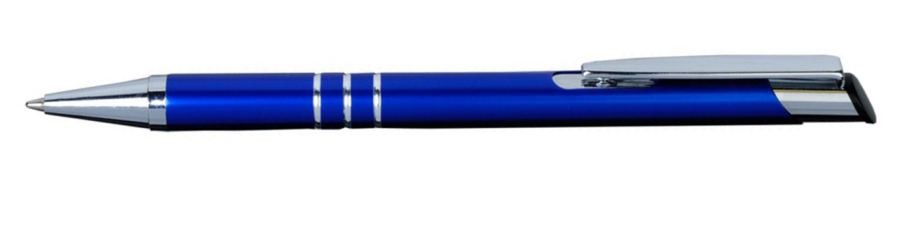
12. | Przykładowe  zdjęcie produktu | 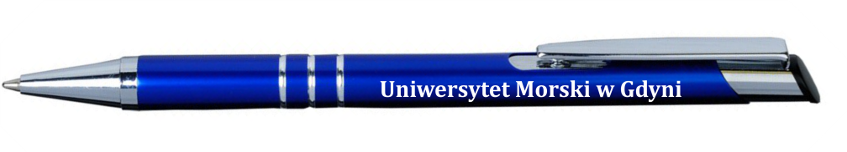  I strona  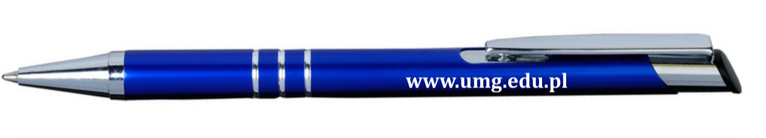  II strona
13. | Ilość | 1000 szt.

Pozycja 13 - Touchpen granatowy
L.p. | Cecha | Wymagane parametry
1. | Opis | Elegancki, aluminiowy długopis w kolorze granatowym lub ciemnym niebieskim z gumową końcówką do obsługi ekranów dotykowych  w kolorze czarnym, metaliczny połysk. Długopis wykonany z metalu.  Na górnej części, „główce” długopisu znajduje się czarny przycisk  do wyświetlaczy dotykowych. Mechanizm typu TWIST OFF. Wkład piszący w kolorze niebieskim.  Przykładowe zdjęcie produktu zaprezentowano w pkt. 10.
2. | Materiał | Metal - aluminium
3. | Wymiary | ok. 8 mm ×8 mm × 135 mm
4. | Chowanie wkładu | Mechanizm typu TWIST OFF
5. | Kolor znakowania/  Technologia znakowania | Dwustronny grawer laserowy.  1 strona: napis „Uniwersytet Morski w Gdyni”, 2 strona: adres strony internetowej: www.umg.edu.pl.  Uwaga: grawerowane logotypy oraz inne elementy muszą być czytelne, wyraźne i trwałe.  Wizualizacja oznakowania produktu zaprezentowana została  w pkt. 11.
6. | Pole znakowania | Na korpusie, maksymalna powierzchnia do wykorzystania na korpusie, dwie strony długopisu. Do uzgodnienia z Zamawiającym.
7. | Projekt | Przygotowanie wizualizacji i projektu do akceptacji po stronie Wykonawcy.
8. | Transport | Do siedziby Uniwersytetu Morskiego w Gdyni. Koszt transportu  i rozładunku po stronie Wykonawcy.
9. | Pakowanie | Każdy długopis pakowany w foliowy woreczek ochronny. Dodatkowo pakowane po 50 szt. w kartoniku, a następnie pakowane w karton zbiorczy z etykietą zawierającą opis tj. nazwę produktu oraz ilość  w kartonie.
10. | Zdjęcie produktu | 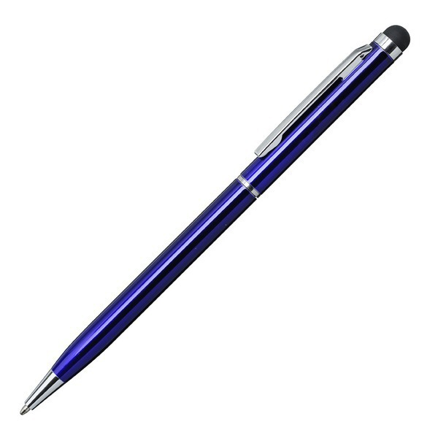
11. | Zdjęcie produktu  z oznakowaniem | 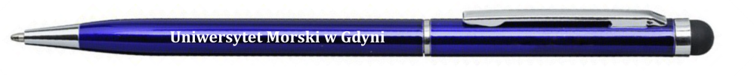  I strona  II strona  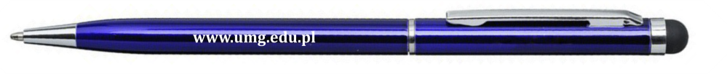
12. | Ilość | 500 szt.

Pozycja 14 - Ołówek czarny
L.p. | Cecha | Wymagane parametry
1. | Opis | Drewniany, matowy czarny ołówek z gumką barwiony w masie.  Ołówek temperowany, z gumką i ringiem w kolorze czarnym, wykonany z drzewa lipowego, twardość grafitu HB. Ołówek okrągły.  Ołówek w całości w kolorze czarnym bez dodatków w innych kolorach.  Przykład produktu z oznakowaniem zaprezentowano w pkt. 11.
2. | Materiał | Ołówek wykonany z drzewa lipowego.
3. | Wymiary | dł. 190 mm (+/- 2 mm), śr. 7 mm (+/- 1 mm)
4. | Twardość grafitu | HB
5. | Treść znakowania | - I strona: napis „Uniwersytet Morski w Gdyni”
6. | Kolor znakowania/  Technologia znakowania | Nadruk 1 kolor z jednej strony w kolorze srebrnym.  Uwaga: grawerowane logotypy oraz inne elementy muszą być czytelne, wyraźne i trwałe.  Wizualizacja oznakowania produktu zaprezentowana w pkt. 11.
7. | Pole znakowania | Na ołówku, maksymalna powierzchnia do wykorzystania, jedna strona ołówka. Do uzgodnienia z Zamawiającym.
8. | Projekt | Przygotowanie wizualizacji i projektu do akceptacji po stronie Wykonawcy.
9. | Transport | Do siedziby Uniwersytetu Morskiego w Gdyni. Koszt transportu  i rozładunku po stronie Wykonawcy.
10. | Pakowanie | Ołówki pakowane po 100 szt. w kartoniku, a następnie pakowane  w karton zbiorczy z etykietą zawierającą opis tj. nazwę produktu oraz ilość w kartonie.
11. | Przykładowe  zdjęcie produktu | 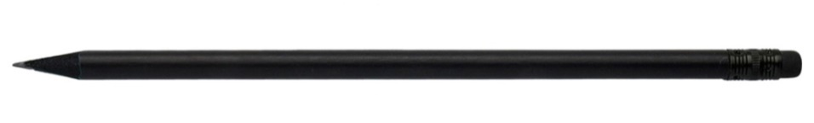  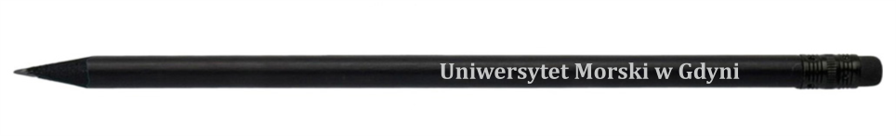
12. | Ilość | 500 szt.

Pozycja 15 - Smycz sublimacyjna
L.p. | Cecha | Wymagane parametry
1. | Opis | Smycz satynowa barwiona dwustronnie na kolor Pantone 295C  metalowym karabińczykiem i uchwytem na telefon.  Rodzaj plastikowej rozłączki (kolor zbliżony do Pantone 295C):  Zakończenie smyczy:  - karabińczyk metalowy;  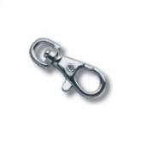  - zawieszka na telefon.  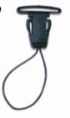
2. | Materiał | Taśma satynowa/atłasowa o gęstym splocie. Smycz zszywana  do wewnątrz.
3. | Wymiary | - Szerokość 1,5 cm,  - Długość smyczy po złożeniu ok. 49 cm
4. | Treść nadruku | Między innymi: logo Uniwersytetu Morskiego w Gdyni, napis „Uniwersytet Morski w Gdyni”, www.umg.edu.pl. Smycz z nadrukiem pokrywającym się (strona wewnętrzna bez przesunięcia).
5. | Technologia znakowania/  Kolor znakowania | Znakowanie dwustronne - smycz barwiona w kolorze Pantone 295 C – dwustronnie. Nadruk na smyczy: napis Uniwersytet Morski w Gdyni, www.umg.edu.pl w kolorze białym; logo Uniwersytetu Morskiego w Gdyni w kolorze białym i żółtym – Pantone 123C  Smycz dokładnie nadrukowana z dwóch stron zgodnie z projektem. Smycz z nadrukiem pokrywającym się (strona wewnętrzna bez przesunięcia). Metoda sublimacji.  Uwaga: nadrukowane logotypy oraz elementy muszą być czytelne, wyraźne i trwałe.
6. | Projekt | Przygotowanie wizualizacji i projektu do akceptacji po stronie Wykonawcy.
7. | Transport | Do siedziby Uniwersytetu Morskiego w Gdyni. Koszt transportu i rozładunku  po stronie Wykonawcy.
8. | Pakowanie | Smycze pakowane w oddzielne, zamykane torby foliowe po 50 szt. Dodatkowo pakowane w kartony zbiorcze z etykietą zawierającą opis tj. nazwę produktu oraz ilość w kartonie.
10. | Ilość | 2000 szt.

Prawo opcji – gadżety luksusowe

Pozycja 16 - Słuchawki bezprzewodowe BLUETOOTH 5.1 + POWERBANK – czarne lub granatowe
L.p. | Cecha | Wymagane parametry
1. | Opis | - 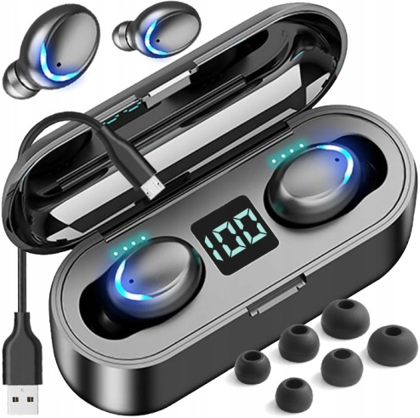  douszne, konstrukcja zamknięta, z mikrofonem, regulacją głośności, transmisją sygnału, blootooth, micro USB, aktywne tłumienie hałasu, czas ładowania – 1 godz. Powerbank, wbudowane gniazdo USB, zasięg blootooth – 20 m.
2. | Materiał | PCV, tworzywo sztuczne
3. | Wymiary | Małe, kieszonkowe
4. | Technologia znakowania/  Treść znakowania | Nadruk lub naklejka w kolorze białym z logo w kolorach granat i złoto
5. | Projekt | Przygotowanie wizualizacji - projektu oznakowania polo leży po stronie Wykonawcy, prosimy o przesłanie go do akceptacji Zamawiającego. Zleceniodawca prześle logotyp.
6. | Transport | Do siedziby Uniwersytetu Morskiego w Gdyni. Koszt transportu  i rozładunku po stronie Wykonawcy.
7. | Pakowanie | Każda sztuka pakowana w woreczek ochronny
8. | Ilość | 20 szt.
9. | Próbka | Wymagana próbka produktu zgodna z powyższym opisem. Zamawiający dopuszcza próbkę produktu bez oznakowania.

Pozycja 17 - Notatnik A5 moleskin z gumką
L.p. | Cecha | Wymagane parametry
1. | Opis | 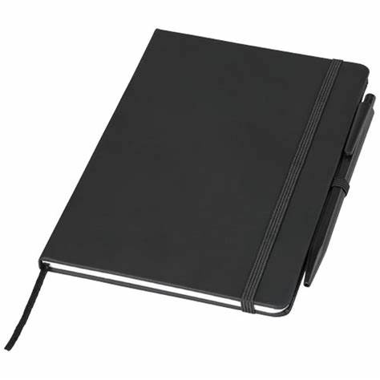  Notatnik z okładką moleskin. Zamykany elastyczną taśmą.  80 kartek w linie. Papier kremowy chamois. Kolor granatowy  (typu Asturias lub równoważny)
2. | Materiał | papier, okładka - ekoskóra
3. | Wymiary | Wymiary: 130 x 210 x 12 mm
4. | Technologia znakowania/  Treść znakowania | grawer laserowy, tłoczenie w kolorze białym, pole do znakowania: 30 x 30 mm
5. | Projekt | Przygotowanie wizualizacji - projektu oznakowania polo leży po stronie Wykonawcy, prosimy o przesłanie go do akceptacji Zamawiającego. Zleceniodawca prześle logotyp.
6. | Transport | Do siedziby Uniwersytetu Morskiego w Gdyni. Koszt transportu  i rozładunku po stronie Wykonawcy.
7. | Pakowanie | Każda sztuka pakowana w woreczek ochronny
8. | Ilość | 200 szt.
9. | Próbka | Wymagana próbka produktu zgodna z powyższym opisem. Zamawiający dopuszcza próbkę produktu bez oznakowania.

Pozycja 18 - Termos 1 l.
L.p. | Cecha | Wymagane parametry
1. | Opis | - 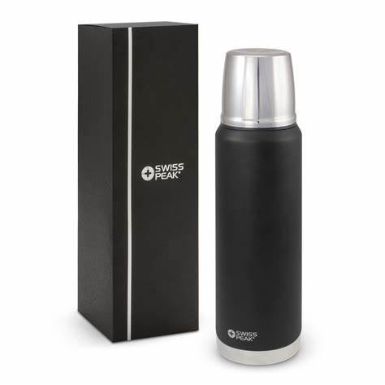  - Termos 100 ml, Stal nierdzewna, Izolacja: Miedziana powłoka, utrzymuje napoje zomne/gorące przez 8 godz. Odporny na rozlanie. Szczelny  - (typu SWISS PEAK ELITE lub równoważny)
2. | Materiał | PCV, tworzywo sztuczne
3. | Wymiary | 32,6 x średnica 8,7 cm,
4. | Technologia znakowania/  Treść znakowania | Grawer laserowy, wymiar znakowania 35 x 110 m.
5. | Projekt | Przygotowanie wizualizacji - projektu oznakowania polo leży po stronie Wykonawcy, prosimy o przesłanie go do akceptacji Zamawiającego. Zleceniodawca prześle logotyp.
6. | Transport | Do siedziby Uniwersytetu Morskiego w Gdyni. Koszt transportu  i rozładunku po stronie Wykonawcy.
7. | Pakowanie | Każda sztuka pakowana w kartonik ochronny z logo
8. | Ilość | 50
9. | Próbka | Wymagana próbka produktu zgodna z powyższym opisem. Zamawiający dopuszcza próbkę produktu bez oznakowania.

Pozycja 19 - Latarka ładowana przez USB
L.p. | Cecha | Wymagane parametry
1. | Opis | 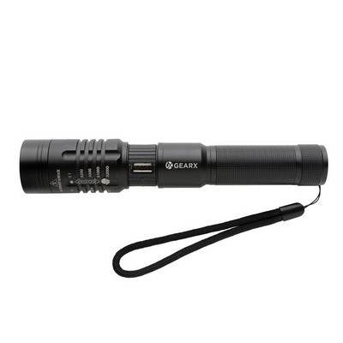
2. | Materiał | Latarka ładowana przez USB – o bardzo jasnym świetle, wodoodporna ipx4, wiązka światła sięgająca do 500 m., wysokiej jakości żarówka z 5 trybami świecenia, w tym SOS, 4 godz. Ciągłego świecenia – akumulator wewnątrz, ładowana za pomocą USB  (typu Gear X lub równoważna)
3. | Wymiary | 19.5 x 8 x 3,4 cm.
4. | Technologia znakowania/  Treść znakowania | Grawer laserowy, wymiar oznakowania: 18 x 10 mm.
5. | Projekt | Przygotowanie wizualizacji - projektu oznakowania polo leży po stronie Wykonawcy, prosimy o przesłanie go do akceptacji Zamawiającego. Zleceniodawca prześle logotyp.
6. | Transport | Do siedziby Uniwersytetu Morskiego w Gdyni. Koszt transportu  i rozładunku po stronie Wykonawcy.
7. | Pakowanie | Każda sztuka pakowana w woreczek ochronny
8. | Ilość | 50 szt.
9. | Próbka | Wymagana próbka produktu zgodna z powyższym opisem. Zamawiający dopuszcza próbkę produktu bez oznakowania.

Pozycja 20 - Apteczka samochodowa z logo, 47 el.
L.p. | Cecha | Wymagane parametry
1. | Opis | 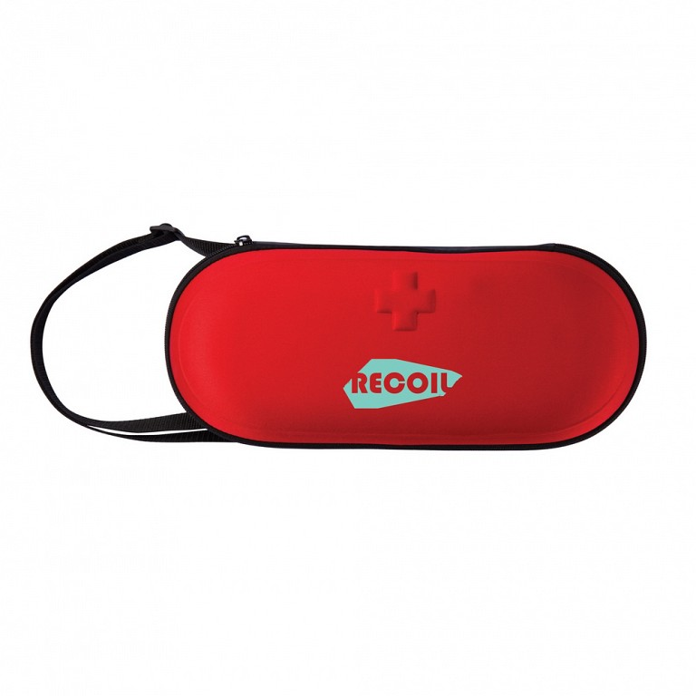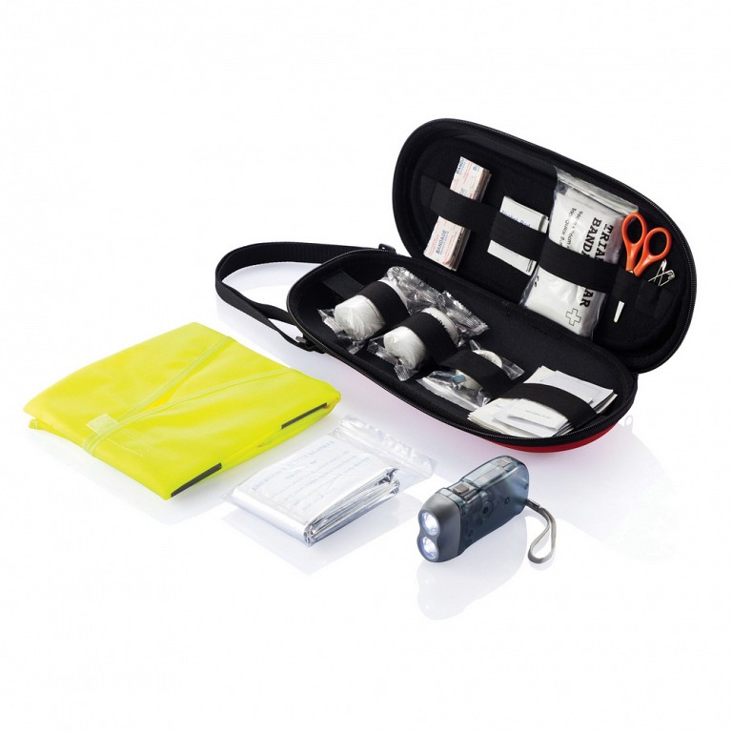  - Apteczka samochodowa 47 el, wykonana z EVA, wewnątrz kamizelka odblaskowa, latarka z dynamo, srebrny termiczny koc, bandaż trójkątny, bandaże PBT, płatki alkoholowe deztnfekujące, waciki, chusteczki odświeżające, gaziki, taśma, plastry, pineski, nożyczki, spełnia wymaganianormy z 2003 r.
2. | Materiał | PCV, tworzywo sztuczne
3. | Wymiary | 35 x 8 x 14 cm.
4. | Technologia znakowania/  Treść znakowania | Transfer, wymiar znakowania: 180 x 40 mm
5. | Projekt | Przygotowanie wizualizacji - projektu oznakowania polo leży po stronie Wykonawcy, prosimy o przesłanie go do akceptacji Zamawiającego. Zleceniodawca prześle logotyp.
6. | Transport | Do siedziby Uniwersytetu Morskiego w Gdyni. Koszt transportu  i rozładunku po stronie Wykonawcy.
7. | Pakowanie | Każda sztuka pakowana w woreczek ochronny
8. | Ilość | 20 szt.
9. | Próbka | Wymagana próbka produktu zgodna z powyższym opisem. Zamawiający dopuszcza próbkę produktu bez oznakowania.

Pozycja 21- Zaślepka na kamerę - silikonowa
L.p. | Cecha | Wymagane parametry
1. | Opis | - 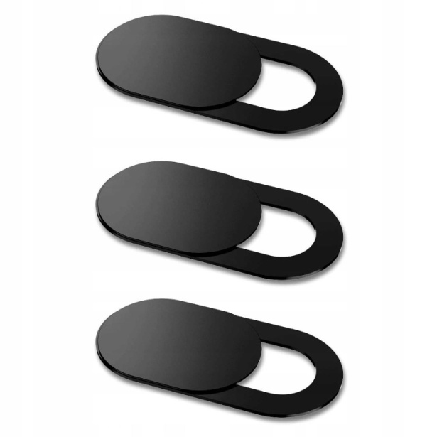  Zdjęcie poglądowe
2. | Materiał | silkon
3. | Wymiary | Małe, estetyczne
4. | Technologia znakowania/  Treść znakowania | Nadruk logo w kolorze granatowym na papierowym opakowaniu
5. | Projekt | Przygotowanie wizualizacji - projektu oznakowania polo leży po stronie Wykonawcy, prosimy o przesłanie go do akceptacji Zamawiającego. Zleceniodawca prześle logotyp.
6. | Transport | Do siedziby Uniwersytetu Morskiego w Gdyni. Koszt transportu  i rozładunku po stronie Wykonawcy.
7. | Pakowanie | Po 3 szt. w 1 opakowaniu
8. | Ilość | 200 szt.
9. | Próbka | Wymagana próbka produktu zgodna z powyższym opisem. Zamawiający dopuszcza próbkę produktu bez oznakowania.

